REJON II
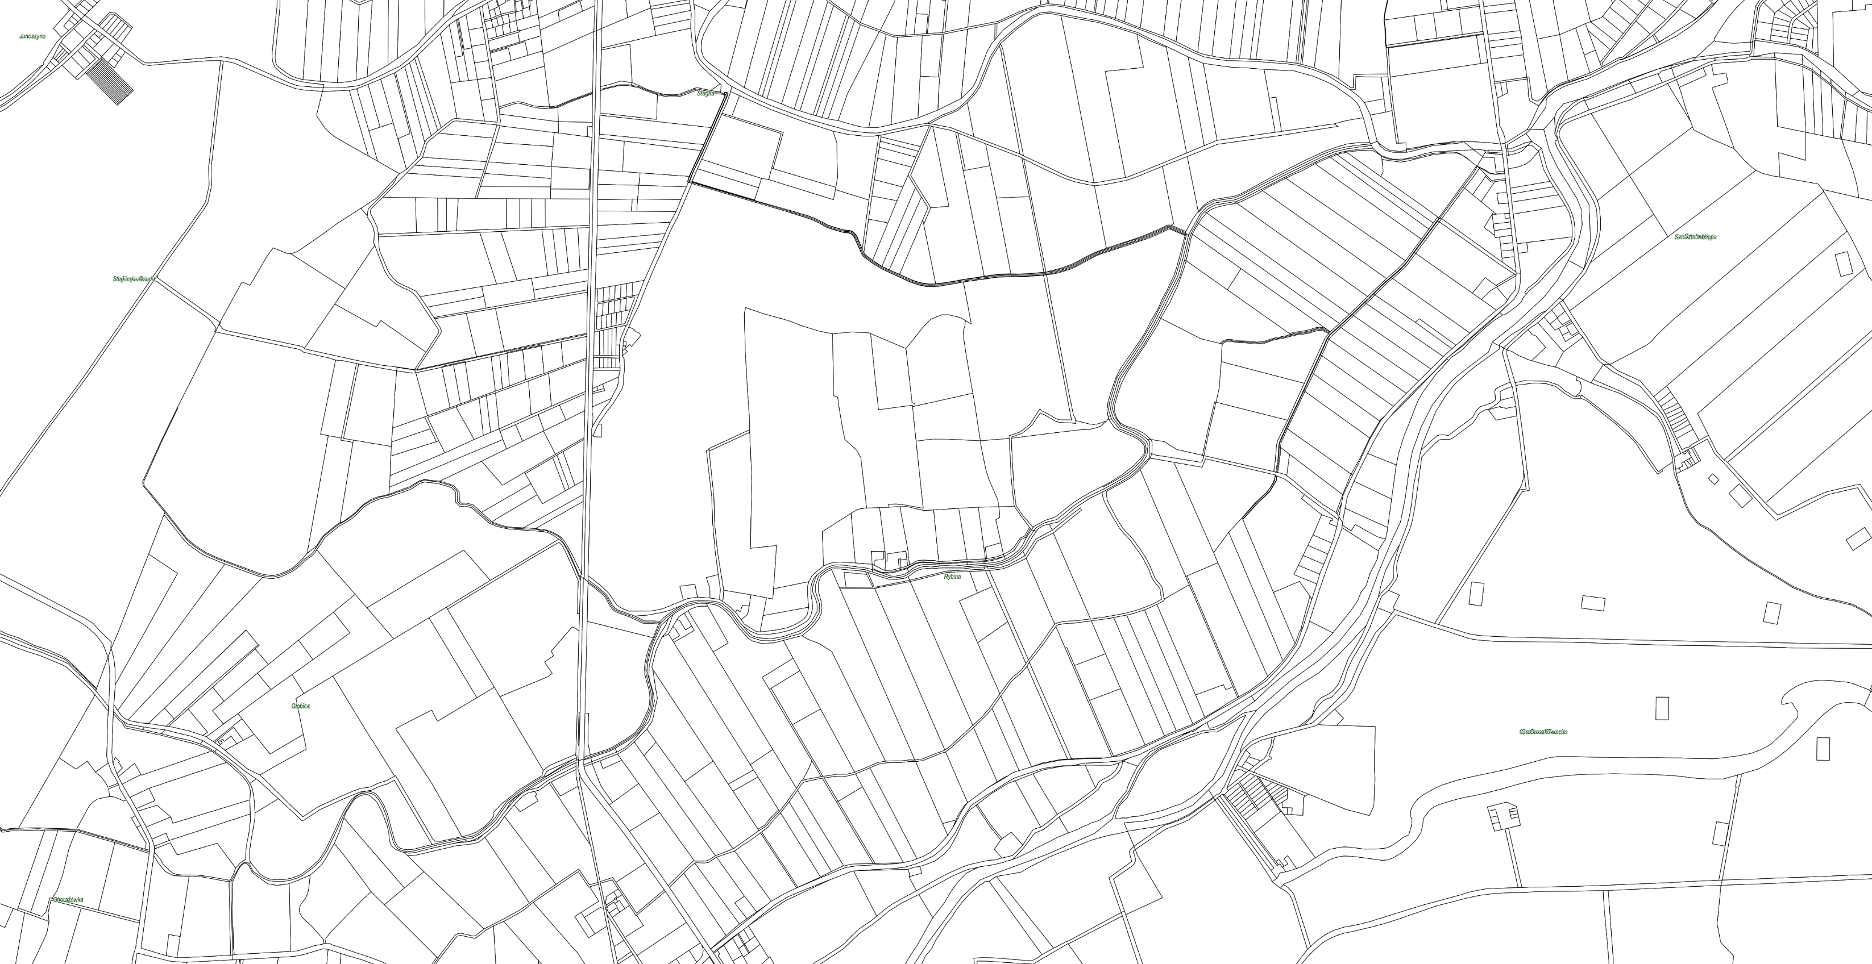

POPOWO

GŁOBICA

